Konspekt lekcyjny

- Nazwa jednostki: ……………………………………………………….

- Imię i nazwisko prowadzącego zajęcia: ………………………………

- Przedmiot: Przecinarki (spalinowe).

- Temat: Użytkowanie narzędzi ratowniczych

- Cele kształcenia:
Omówienie zasad bezpiecznego użytkowania przecinarek. Praktyczne zastosowanie sprzętu podczas akcji ratowniczo-gaśniczej.

- Czas trwania szkolenia:
- ćwiczenia teoretyczne – 2 godziny,
- ćwiczenia praktyczne – 2 godziny.

- Przebieg zajęć:
- zajęcia teoretyczne na świetlicy,
- zajęcia praktycznie na placu z wykorzystaniem dostępnych przecinarek znajdujących się na wyposażeniu jednostki.

- Przecinarki tarczowe.

Wykorzystywane są gdy zachodzi potrzeba dotarcia
do osób poszkodowanych, uwięzionych w samochodach, wagonach, gruzowiskach, zawałach budowlanych, przywrócenia komunikacji na drodze
zatarasowanej przez ściany budynków, okratowania.

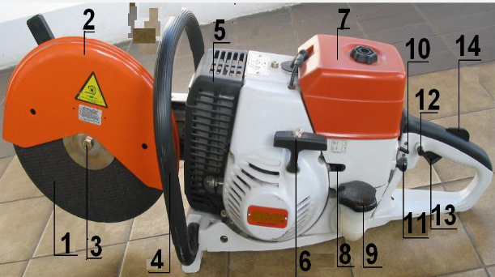

1.Tarcza tnąca.
2.Osłona tarczy.
3. Zacisk mocujący tarczę. 4. Uchwyt przedni.
5. Tłumik wydechu w osłonie.
6. Uchwyt linki urządzenia rozruchowego.
7. Filtr powietrza w osłonie.
8. Śruby regulacji gaźnika.
9. Korek zbiornika paliwa.
10. Wyłącznik zapłonu.
11. Dźwignia „ssania”.
12. Blokada przycisku przyspiesznika.
13. Przycisk przyspiesznika.
14. Przycisk przyspiesznika.

9.Stosowanie środków ochrony indywidualnej

Przy pracy przecinarką należy stosować środki ochrony indywidualnej. Są to: hełm ochronny, okulary ochronne lub siatka ochronna, ubranie ochronne z materiału odpornego na przecięcie piłą łańcuchową, rękawice antywibracyjne ochronne, ochronniki słuchu, obuwie ochronne.

10.Elementy tnące:
Tarcze do cięcia oraz brzeszczoty dostępne są w trzech podstawowych typach: tarcze ściernicowe, brzeszczoty diamentowe oraz brzeszczoty z węglików spiekanych. Tarcze ściernicowe Materiał tnący w tarczach ściernicowych składa się z ziaren ściernicowych, spajanych razem przez spoiwa organiczne orz oplot
(wzmocnienie) z tkaniny która przeciwstawia się pęknięciu tarczy. Brzeszczoty diamentowe. Wykonane są z diamentów przemysłowych spajanych odpowiednim materiałem spajającym. W tarczach diamentowych zalecane jest chłodzenie wodne. Tarcze z węglików spiekanych Posiadają węgliki spiekane przylutowane do tarczy stalowej. Omawiana tarcza przeznaczona jest do cięcia metali i innych materiałów mieszanych.
- Założenie do ćwiczenia praktycznego

Przeciąć ogrodzenie przecinarką partner.

Wykorzystane materiały: Strony internetowe.

